**Título: Matriz de levantamiento inicial de servicios**

**Fase: Modelo de Prestación de Servicios y Administración por Procesos**



**Elaborado por:** MRProcessi Cía. Ltda.

**Elaborado para:** Municipio del Distrito Metropolitano de Quito

**“CONSULTORÍA PARA LA DETERMINACIÓN DEL MODELO DE PRESTACIÓN DE SERVICIOS Y ADMINISTRACIÓN POR PROCESOS PARA EL MUNICIPIO DEL DISTRITO METROPOLITANO DE QUITO”**

|  |  |
| --- | --- |
| Entregable: | **Matriz de levantamiento inicial de servicios** |
| Fecha de elaboración: | **30/01/2017** |

**Historial de Revisiones**

|  |  |  |  |
| --- | --- | --- | --- |
| **Fecha** | **Versión** | **Descripción** | **Autor** |
| 30/01/2017 | 01 | Matriz de levantamiento inicial de servicios | MRProcessi |
| 08/02/2017 | 02 | Matriz de levantamiento inicial de servicios corregida | MRProcessi |
|  |  |  |  |

# **ABREVIATURAS DEL DOCUMENTO.**

|  |  |
| --- | --- |
| Abreviaturas del documento | En lo sucesivo se le llamará |
| Municipio del Distrito Metropolitano de Quito | MDMQ |
| MRProcessi Cía. Ltda.   * RUC No. 1792526973001 * Alemania N33 y Las Guayanas, Edificio Alemania, piso 10, Quito-Ecuador. | MRP |
| Código de contrato. | LCC-SGP-003-2016 |
| Business Process Management | BPM |
| Business Process Management Suite | BPMS |
| Lista de servicios identificados de forma inicial con insumos recibidos y previa validación con los responsables de los servicios | Matriz de levantamiento inicial |
| Gobierno Autónomo Descentralizado | GAD |

# **ÍNDICE DE CONTENIDO**

**ABREVIATURAS DEL DOCUMENTO.** 2

**ÍNDICE DE CONTENIDO** 2

**1.** **INTRODUCCIÓN.** 3

**1.1.** **Propósito del documento.** 4

**2.** **REGLAS PARA LA IDENTIFICACIÓN Y JERARQUIZACIÓN DE SERVICIOS.** 4

**3.** **METODOLOGÍA DE ELABORACIÓN.** 12

**4.** **ESTRUCTURA DE LA MATRIZ DE LEVANTAMIENTO INICIAL.** 17

# **INTRODUCCIÓN.**

El presente documento se construyó tomando en consideración la información provista por el Municipio del Distrito Metropolitano de Quito, y las mejores prácticas en Prestación de Servicios y Administración por Procesos. Como parte de las mejores prácticas de Prestación de Servicios se utilizó el análisis realizado a publicaciones relacionadas con los siguientes temas: “Percepción del usuario en la evaluación de la calidad de servicios municipales”, “calidad de servicios municipales”, “Expectativas de los clientes”, “Satisfacción, calidad y valor percibido”, “Sobreestimación de los empleados en la calidad del servicio”, “Tipos de provisión de servicios municipales”, “Técnicas prácticas para innovación de servicios”, “Diseño de la entrega de servicios”, “Administración de la experiencia de los usuarios”, y “Los retos de integrar sistemas de servicios”. Por otra parte para entender los procesos asociados a los servicios se procedió a analizar publicaciones relacionadas con los siguientes temas: “Priorizando procesos de negocio para la reorganización orientada a procesos en administraciones públicas”, “Reorganización de servicios públicos”, “Reorganización de procesos en una agencia de servicios”, “Priorización de procesos candidatos en servicios públicos”, Aplicación de proyectos basados en procesos”, “Administración de Procesos – Una guía para diseñar procesos organizacionales” y “Diseño organizacional fundamentado en procesos”. Además de las mejores prácticas académicas, se aplicaron las mejores prácticas desarrolladas por MRProcessi en sus proyectos implementados relacionados con preparación de insumos para la automatización de procesos y publicación de servicios, y las mejores prácticas desarrolladas por las distintas Secretarías y Entidades Adscritas de MDMQ a través de su conocimiento y recomendaciones. Finalmente se analizaron también las normas técnicas gubernamentales relacionadas con procesos y servicios.

Este documento también será considerado como base para el desarrollo de la **“Norma Técnica”** y su respectiva “**Metodología de Prestación de Servicios y Administración por Procesos para el Municipio del Distrito Metropolitano de Quito”**, la cual tiene como propósito proveer los lineamientos que permitirán organizar lo relacionado con la prestación de servicios a la ciudadanía y la administración de los procesos de negocio, para cumplimiento del Municipio del Distrito Metropolitano de Quito y todas sus entidades adscritas, respondiendo a un modelo para una gestión pública eficiente, cumpliendo con las necesidades de la ciudadanía, los servidores municipales y los demás grupos de interés.

La Matriz de levantamiento inicial de servicios refleja la lista preliminar de servicios que presta el Municipio del Distrito Metropolitano de Quito y una jerarquía tentativa de los mismos. Adicionalmente, se identifican las entidades prestadoras de servicios con la finalidad de realizar reuniones posteriores de validación, que permitan depurar la matriz de levantamiento inicial.

Para efectos del desarrollo de esta matriz y el resto del proyecto se considera que la prestación de servicios constituye el conjunto de actividades y procesos ejecutados y administrados por el Municipio del Distrito Metropolitano de Quito, con la finalidad de garantizar la entrega de un producto o bien tangible o intangible que está encaminado a satisfacer las necesidades de la ciudadanía.

## **Propósito del documento.**

Este documento tiene como propósito presentar los 4 niveles de la jerarquía de servicios del Municipio del Distrito Metropolitano de Quito y de cada una de las entidades prestadoras de servicios. Esta matriz representa la información levantada respecto a las estructuras de los servicios como línea base para la estructuración del portafolio de servicios. La información fundamental requerida para construir esta matriz se lista a continuación:

* Normativa legal vigente
* Matrices de competencias
* Información de levantamientos previos proporcionada por la institución
* Catálogo de servicios y trámites identificados preliminarmente por el MDMQ

# **REGLAS PARA LA IDENTIFICACIÓN Y JERARQUIZACIÓN DE SERVICIOS.**

* La jerarquía del servicio posee 4 niveles:



* El servicio debe estar alineado a un **Ámbito de Acción.**



* El servicio debe incluir al menos un **grupo**.
* No todos los grupos pueden contener trámites, ya que si no existe una solicitud por parte del ciudadano no existe trámite.



En este caso podemos observar que la jerarquía del servicio termina en el nivel **grupo** debido a que no existe una solicitud por parte del ciudadano, es un servicio que se brinda por derecho. Se observa también que la relación existente entre los nombres establecidos para cada nivel de la jerarquía hace que sea de fácil comprensión para la ciudadanía.

* Pueden existir **servicios** que contengan **grupos** con y sin trámites simultáneamente



En los grupos de este servicio se diferencia claramente el producto que se entrega y/o el púbico objetivo, pero en uno de los Grupos definidos no existe ninguna solicitud por parte del usuario, este servicio se brinda por derecho a determinado público: empresas o ciudadanía en general.

* El nombre del **servicio** debe denotar acción, ser comprensible para la ciudadanía, exponer el objetivo de su prestación y contener al menos dos palabras. A continuación se muestran algunos ejemplos:



* Los nombres de los **grupos** deben hacer referencia al **servicio** y sobre todo a la variación del producto entregado y/o público objetivo.



En el ejemplo podemos observar como se refleja claramente la variación del producto entregado a la ciudadanía en los **grupos** definidos para este servicio.

* En caso que el nivel **grupo** no pueda hacer una referencia clara a la variación del producto entregado y/o público objetivo, es decir, el **servicio** no cuenta con más de un grupo; en este caso el **grupo** llevará el mismo nombre del **servicio.**



En este caso podemos observar que se colocó el mismo nombre del **servicio** en el nivel **grupo** a pesar que existen dos trámites, esto se debe a que no se puede definir claramente la variación del producto entregado y/o público objetivo; por esta razón un mismo **grupo** contiene a los dos **trámites** identificados para este servicio.

* Los nombres de los trámites deben hacer referencia al **grupo** y al **servicio.**



En este ejemplo podemos observar la relación que existe entre los nombres dados a los trámites del servicio y los niveles predecesores.

* Los **trámites** de un mismo **servicio** se diferencian cuando poseen diferentes solicitudes o requisitos.



En este ejemplo podemos observar que ambos trámites otorgan certificados, sin embargo para la prestación de cada uno de ellos se requieren diferentes solicitudes o requisitos.

* Los nombres de los **trámites** empiezan con la palabra solicitud.



* La solicitud de un **trámite** puede ser presentada a través de diferentes canales ejemplo:
* Pasos para estructurar la jerarquía de un servicio:



# **METODOLOGÍA DE ELABORACIÓN.**

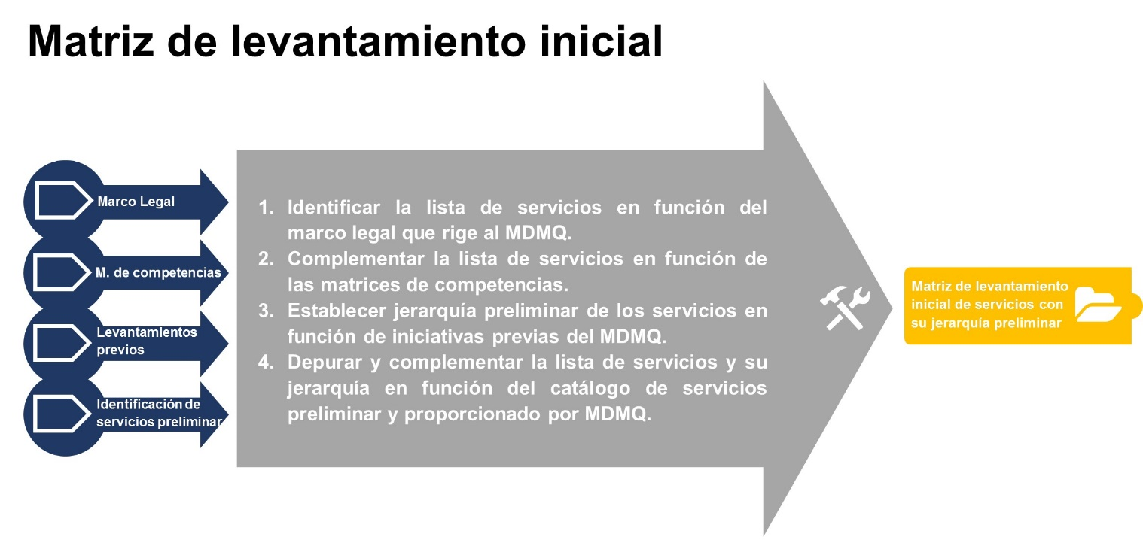

* **Insumos.**

1. **Marco Legal.**

Para la construcción de la matriz de levantamiento inicial se tomó en cuenta la base legal que rige a la institución: Constitución de la República del Ecuador, Código Orgánico de Organización Territorial, Autonomía y Descentralización, Ordenanzas y Resoluciones Municipales inherentes a la prestación de servicios a la ciudadanía y las competencias designadas a cada uno de las entidades prestadoras del servicio.

El MDMQ proporcionó a MRProcessi la normativa legal vigente por cada una de sus entidades adscritas y niveles zonales.

1. **Matrices de Competencias.**

La vinculación que se realiza entre la legislatura vigente y las unidades y entidades adscritas del MDMQ, constituyen la matriz de competencias; misma que asigna servicios que el MDMQ debe prestar a la ciudadanía a los responsables respectivos. Este insumo es importante pues permite realizar la comparación entre los servicios identificados por MRProcessi y depurarlos en función de cada matriz.

El MDMQ proporcionó a MRProcessi las matrices de competencias de todas las entidades adscritas para ser utilizado como insumo de la construcción de esta matriz de levantamiento inicial.

1. **Levantamientos previos.**

Este insumo se refiere a todas las iniciativas emprendidas anteriormente por el MDMQ con la finalidad de identificar servicios, trámites, procesos o establecer estructuras organizacionales. Con esta información se complementaría la lista de servicios que se tenía establecida con los insumos de Marco Legal y Matrices de Competencias.

El MDMQ proporcionó a MRProcessi la información de identificaciones previas para cumplir con el establecimiento de la matriz inicial de levantamiento.

1. **Identificación de servicios preliminar.**

El MDMQ proporcionó a MRProcessi el catálogo de trámites y servicios levantado por la Dirección Metropolitana de Gestión Documental y Archivo, mismo que cuenta con un conjunto de fichas informativas de los servicios prestados a la ciudadanía sin una jerarquización definida.

* **Actividades.**

1. **Identificar la lista de servicios en función del marco legal que rige al MDMQ.**

Se realizó un análisis legal, mismo que fue ejecutado de forma general para poder determinar únicamente la lista de servicios prestados por el MDMQ y sus entidades adscritas cumpliendo con el plazo contractual del proyecto. El marco legal utilizado se muestra en la siguiente representación gráfica:

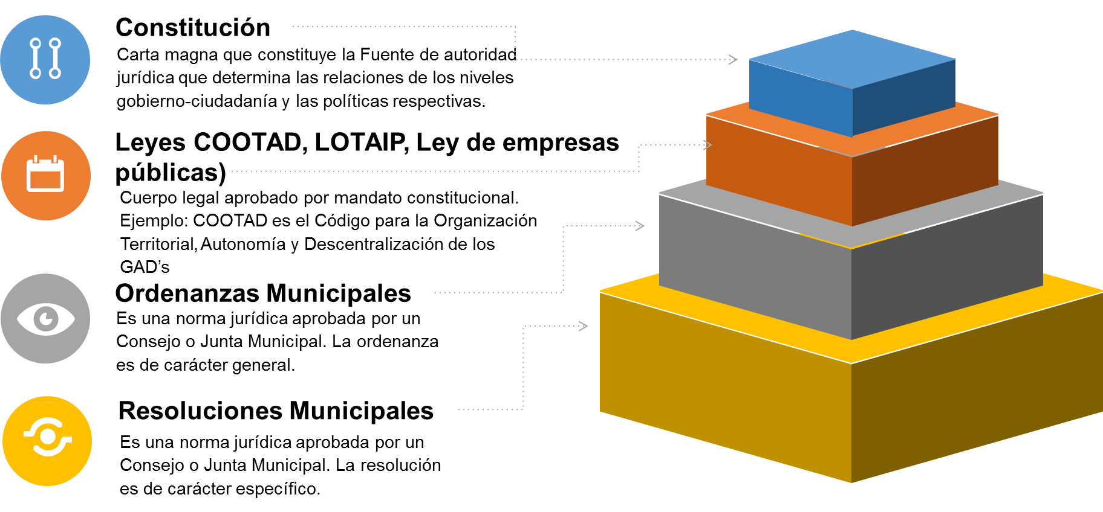

Dentro de la revisión general de la normativa legal vigente se identificaron y compararon los servicios con la información adicional provista por el MDMQ.

La constitución fue utilizada de forma “macro”, para poder determinar los ámbitos de acción que serán detallados en el producto entregable “2.1. Portafolio de Servicios”. Adicionalmente se utilizaron las leyes vigentes para delimitar los ámbitos de acción, tipos de atribuciones, facultades y servicios que se deben prestar por el MDMQ. Finalmente se analizaron de manera general las ordenanzas y resoluciones municipales para aclarar la prestación de servicios e identificar los procesos asociados a esos servicios en la medida de lo posible.

* **Sintaxis de servicios.**

En la matriz de levantamiento inicial se mantendrán los nombres de los servicios tal como se han encontrado en los insumos provistos por el MDMQ o tal como han sido interpretados por los analistas conforme la legislatura vigente.

Posteriormente, durante la validación con los responsables de los servicios y la construcción del portafolio de servicios se aplicarán reglas de nombramiento de servicios, mismas que se encuentran detalladas en el producto entregable 2.1. Portafolio de servicios.

1. **Complementar la lista de servicios en función de las matrices de competencias.**

La información entregada por el MDMQ se encuentra definida con una lista de atribuciones vinculadas a sus normas respectivas por cada entidad adscrita (responsable) y también vinculada a su unidad interna responsable de la ejecución. Por lo tanto este insumo fue sumamente importante para poder determinar los servicios preliminares analizando si su connotación se encuentra direccionada a la ciudadanía o si su producto llega de manera directa a la misma.

A continuación se muestran los campos que fueron analizados de las matrices de competencias con la finalidad de determinar la primera lista de servicios prestados por el MDMQ a la ciudadanía:

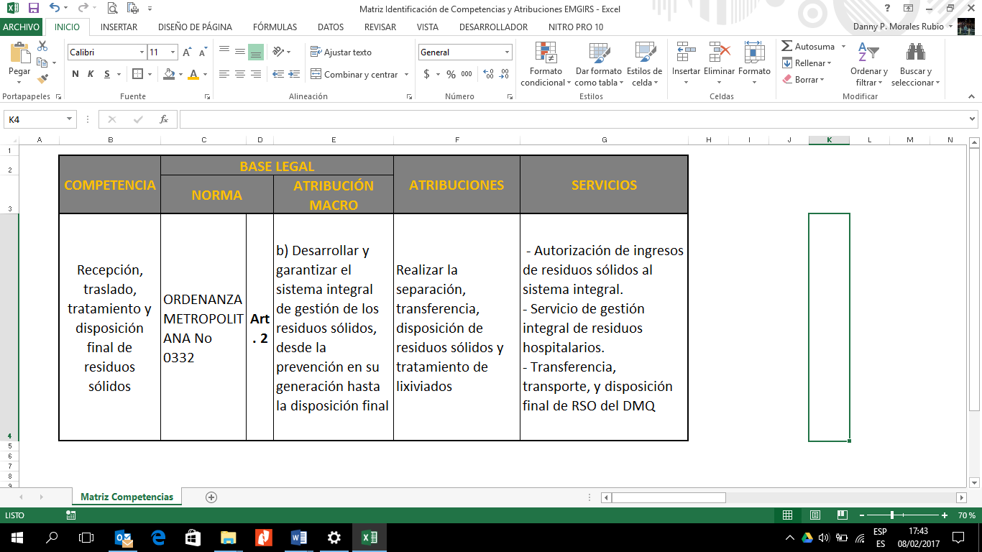

Cada competencia con su base legal respectiva, asegura la legalidad de la ejecución de servicios y procesos en la unidad que se está ejecutando. Dentro de las columnas de atribuciones y servicios se identifican los servicios prestados a la ciudadanía. En este punto se realizó un análisis adicional en donde se identificó si faltaban servicios por listar en función de la atribución detallada, adicionalmente se analizó si los servicios listados corresponden a un servicio (en el nivel adecuado) o si corresponden a trámites o a procesos.

1. **Establecer jerarquía preliminar de los servicios en función de iniciativas previas del MDMQ.**

Una vez identificados los servicios preliminares con los insumos provistos por el MDMQ a MRProcessi, se procede a estructurar la información levantada utilizando cuatro distintos niveles. Los niveles utilizados para estructurar la información son los siguientes:

**Ámbito de Acción:** Es el nivel más alto considerado en la jerarquización de los servicios, el mismo que constituye un tipo de clasificación, agrupando los servicios principalmente en base a los derechos del buen vivir que dispone la Constitución de la República del Ecuador.

Este nivel fue definido en función del análisis legal realizado por MRProcessi, y se encuentra definido en detalle dentro del producto entregable “2.1. Portafolio de Servicios”.

**Servicio:** Conjunto de actividades y procesos que se ejecutan para satisfacer las necesidades de la ciudadanía, optimizando los recursos.

**Grupo:** Es una clasificación del servicio por tipo de producto y/o público de enfoque.

**Trámite:** Es el menor nivel de la descomposición de un servicio y es el punto de interacción con el ciudadano. Un trámite está compuesto de solicitud y requisitos, los cuales son necesarios para dar inicio a la ejecución de las actividades y procesos del servicio.

Cada competencia con su base legal respectiva, asegura la legalidad de la ejecución de servicios y procesos en la unidad que se está ejecutando. Dentro de las columnas de atribuciones y servicios se identifican los servicios prestados a la ciudadanía. En este punto se realizó un análisis adicional en donde se identificó si faltaban servicios por listar en función de la atribución detallada, adicionalmente se analizó si los servicios listados corresponden a un servicio (en el nivel adecuado) o si corresponden a trámites o a procesos.

A continuación se muestra un ejemplo didáctico de la estructuración de los servicios.

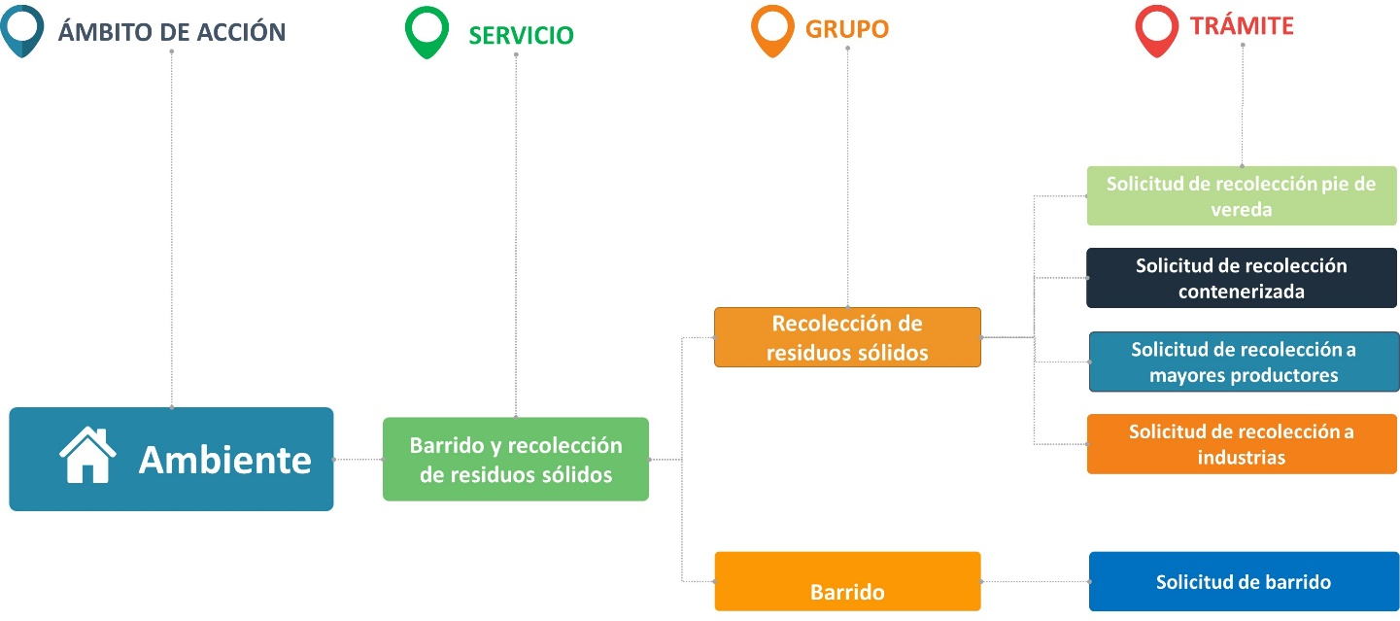

*Esta representación gráfica es únicamente un ejemplo didáctico para generar una mejor comprensión de la jerarquía de servicios.

1. **Depurar la lista de servicios y su jerarquía en función del catálogo de servicios preliminar y proporcionado por MDMQ.**

Una vez que se cuenta con el catálogo y su estructuración preliminar, se procede a validar y agrupar los trámites y servicios proporcionados dentro del catálogo de trámites y servicios desarrollados por la Dirección Metropolitana de Gestión Documental y Archivo. En este punto muchos trámites son agrupados como servicios, grupos o procesos asociados dentro de otros servicios. Todos los servicios se agrupan por afinidad y naturaleza de su producto entregado a la ciudadanía dentro de cada ámbito de acción definido.

Cabe recalcar que el resultado de esta última validación es la matriz de levantamiento inicial, aún sin ser validado por los responsables de los servicios. Posteriormente se procederá a validar tanto los ámbitos de acción asignados, los nombres de los servicios, sus respectivos grupos y trámites, y finalmente se procede a validar y complementar los procesos asociados a los servicios.

* **Producto.**

1. **Matriz de levantamiento inicial de servicios.**

El producto obtenido será entregado en los talleres de validación a los responsables de los servicios por cada unidad con la finalidad de depurarlo, complementarlo y establecer el Portafolio de Servicios con el cual se trabajarán las siguientes fases del proyecto.

# **ESTRUCTURA DE LA MATRIZ DE LEVANTAMIENTO INICIAL.**

La matriz contiene el listado de las unidades prestadoras del servicio, el ámbito de acción al que cada servicio impacta, el nombre del servicio, sus grupos y trámites. Dentro de la matriz inicial de levantamiento se encuentran identificados **un total 157 servicios prestados por el Municipio del Distrito Metropolitano de Quito.**

La matriz de levantamiento inicial de servicios se adjunta de forma digital con el nombre **Anexo No. 1 – Matriz de levantamiento de servicios** y tendrá la estructura que se muestra a continuación:



**\*Nota: La matriz de levantamiento inicial de servicios ha sido construida en función de los insumos provistos por MDMQ, posteriormente se realizará la validación conjunta con los servidores municipales de las Entidades prestadoras del servicio para obtener como producto el Portafolio de Servicios.**